**Zadanie 2**

**Mateusz Markowski gr. 1.2/4**

**11.05.2022 r.**

1. Czy częstotliwość przeskoków zależy od napięcia elektrofiltru?

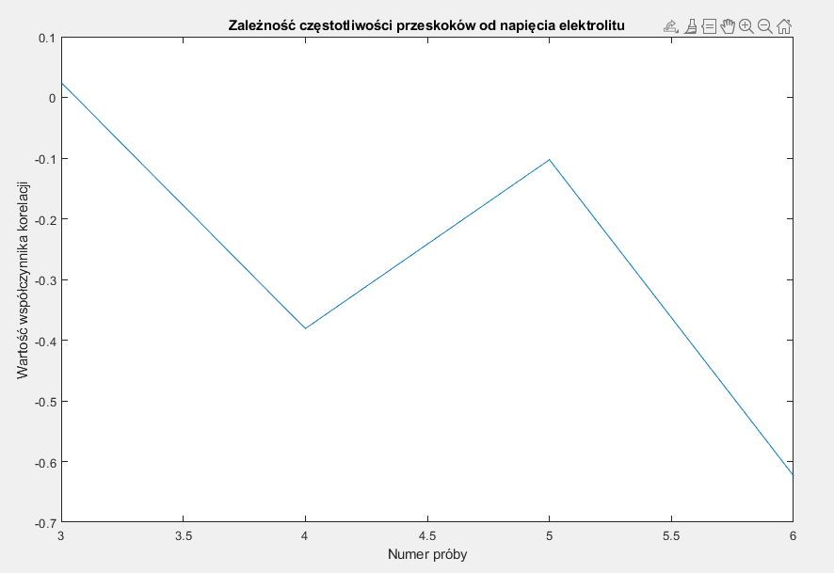

Z przedstawionego powyżej wykresu zależności współczynnika korelacji dla częstotliwości przeskoków oraz napięcia elektrolitu widać, że współczynnik korelacji udało się wyznaczyć dopiero dla 3 numeru próbki. W każdej próbce znajduje się 500 pomiarów. Dodatkowo wartość współczynnika korelacji jest ujemna co oznacza, że występuje brak związku liniowego pomiędzy częstotliwością przeskoków, a napięciem elektrolitu.

1. Czy prąd elektrofiltru wynika liniowo z napięcia elektrofiltru – jeżeli tak, jak to jest zależność?

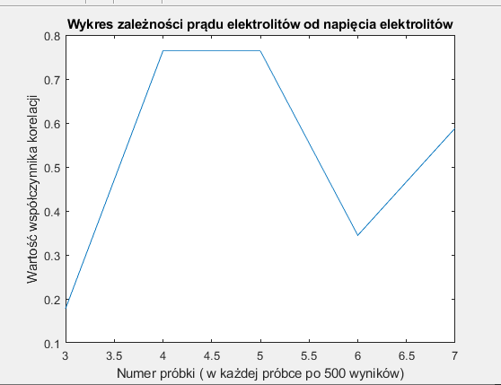

Z powyższego wykresu wynika, że do 3 próbki nie występuje żadna wartość korelacji. Spowodowane to jest brakiem wartość dla prądu elektrolitu bądź napięcia elektrolitu. Dane te można było pominąć podczas wyznaczania wartości współczynnika korelacji. Słaba zależność między danymi parametrami występuje pomiędzy pomiarem dla 3 oraz i 3,5 próbki. Następnie umiarkowana zależność występuje pomiędzy 3.5 próbką a 4 próbką danych oraz między 5,5 a 7. W przypadku wartości z przedziału 4 oraz 5,5 próbki widać dość silną zależność.

1. Czy częstotliwość przeskoków wpływa na temperaturę spalin?

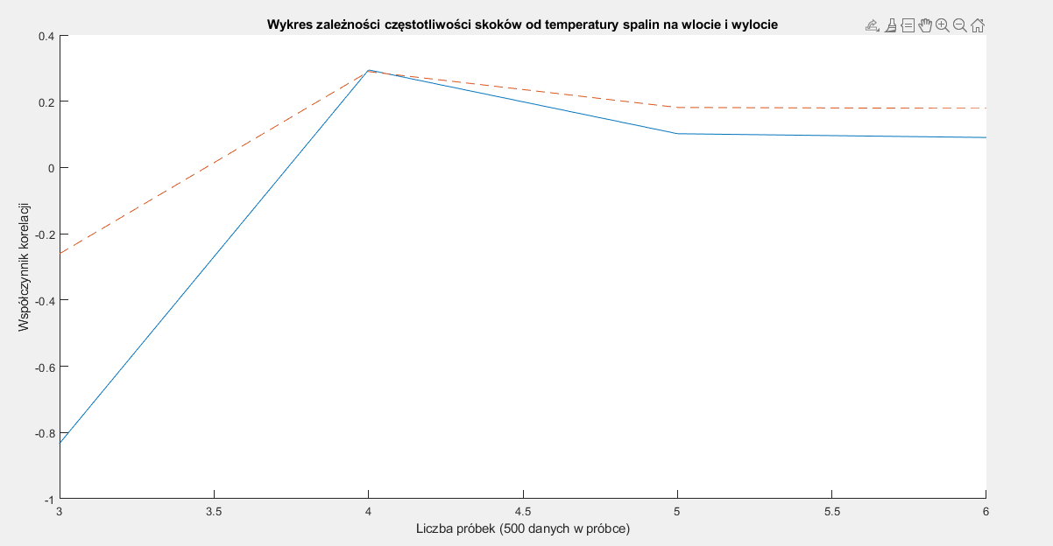

Powyższy wykres przedstawia zależności częstotliwości skoków od temperatury na wlocie (niebieska ciągła linia ) oraz zależności częstotliwości skoków od temperatury na wylocie ( przerywana pomarańczowa linia). W obu przypadkach współczynnik korelacji jest bardzo niski. Waha się od -0,8 do 0,3 dla zależności częstotliwości skoków od temperatury na wylocie oraz od -0,2 do 0,3 dla zależności częstotliwości skoków od temperatury na wlocie. Tak niska wartość współczynnika wskazuje, że dane nie są ze sobą związane liniowo.

1. Czy zmienność temperatur spalin na wlocie i wylocie jest ze sobą skorelowana, jeżeli tak jaka to jest zależność?

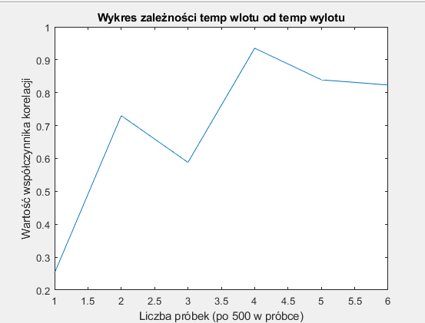

Z powyższego wykresu zależności temperatury wlotu od temperatury wylotu zauważyć można że wartość współczynnika korelacji dla kolejnych próbek zwiększa się. Wartość współczynnika dla niektórych danych przewyższa wartość 0,9 co oznacza, że pomiędzy tymi danymi występuje bardzo silna zależność liniowa. Patrząc ogólnie na wykres widać, że pomiędzy temperaturą wlotu a wylotu występuje dość silna zależność liniowa.

1. Czy istnieje parametr z otrzymanego zestawu danych wpływający na temperaturę spalin na wylocie?

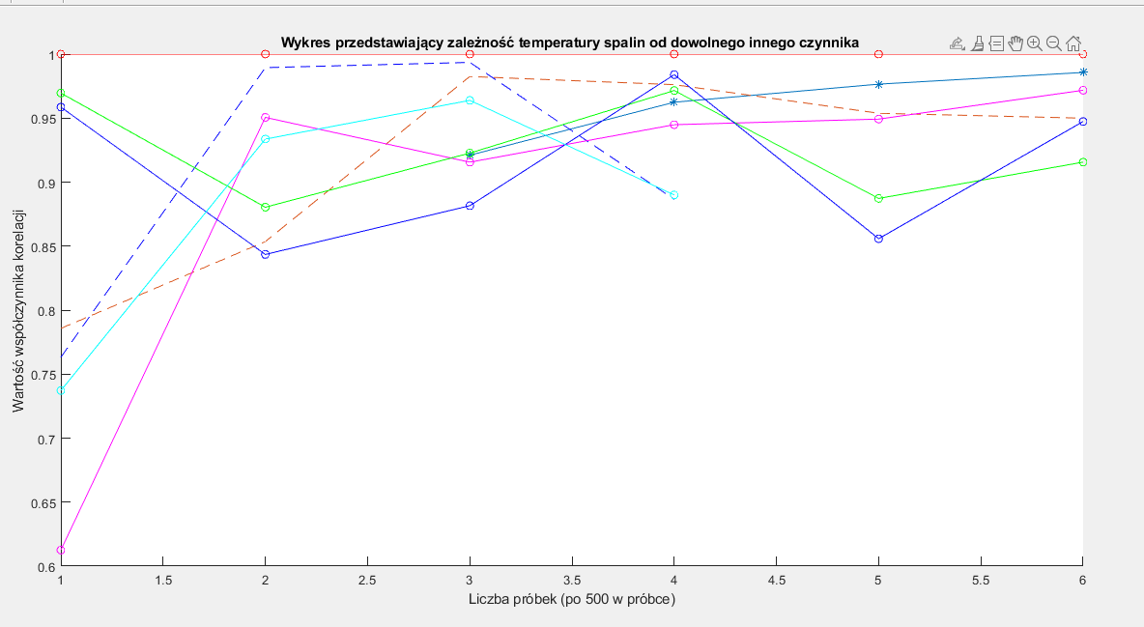

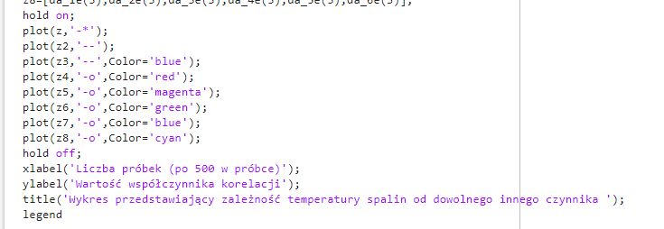

Na powyższym wykresie przedstawiono wszystkie 8 zależności temperatury spalin od dowolnego innego czynnika występującego w podanym zestawie danych. Z otrzymanych wykresów odczytać można, że najbardziej zależny od temperatury spalin jest parametr z5 oznaczony na wykresie kolorem magenta. W programie matlab po przez z5 oznaczono zależność temperatury spalin od stężenia pyłu. Dlatego właśnie na tej podstawie można stwierdzić, że to właśnie stężenie pyłu zależy w sposób liniowy od temperatury spalin.

1. Czy moc cieplna wpływa na stężenie pyłu na wylocie, jeżeli tak, to według jakiej zależności?

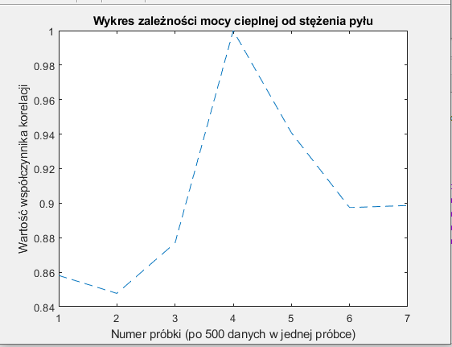

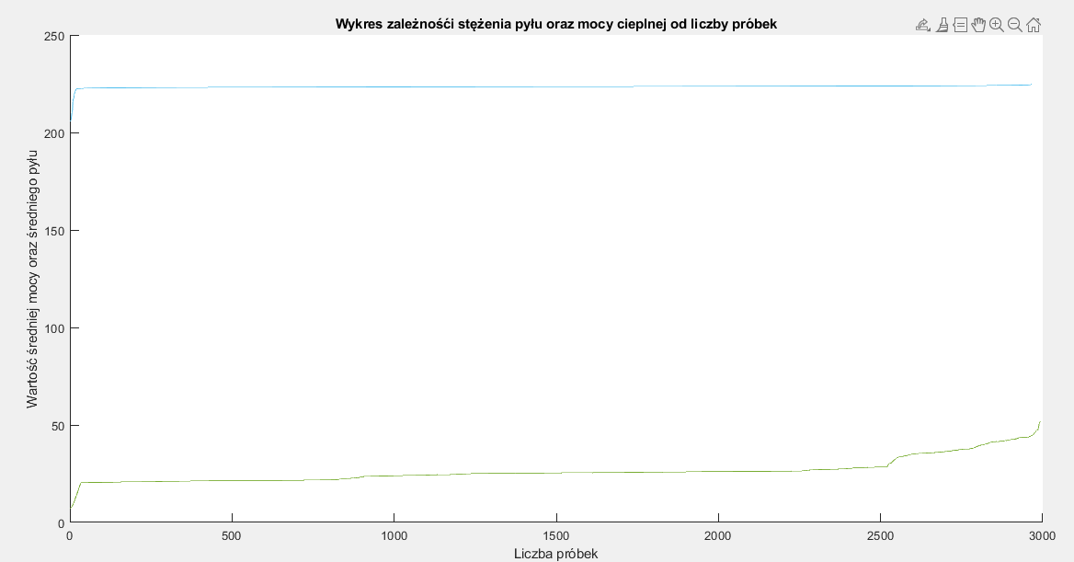

Z pierwszego wykresu zależności mocy cieplnej od stężenia pyłu widać, że wartość współczynnika korelacji znajduje się pomiędzy od 0,84 do 1. Z drugiego wykresu gdzie zieloną oraz niebieską linią przedstawione są zmiany wartości mocy cieplnej oraz stężenia pyłu na wylocie zauważyć można, że nawet spory wzrost jednego parametru na przedziale od 2500 do 3000 nie powoduje wzrostu wartości drugiego z parametrów.

1. Powiąż ze sobą następujące parametry: moc cieplna, temperatura spalin na wylocie, stężenie pyłu na wylocie.

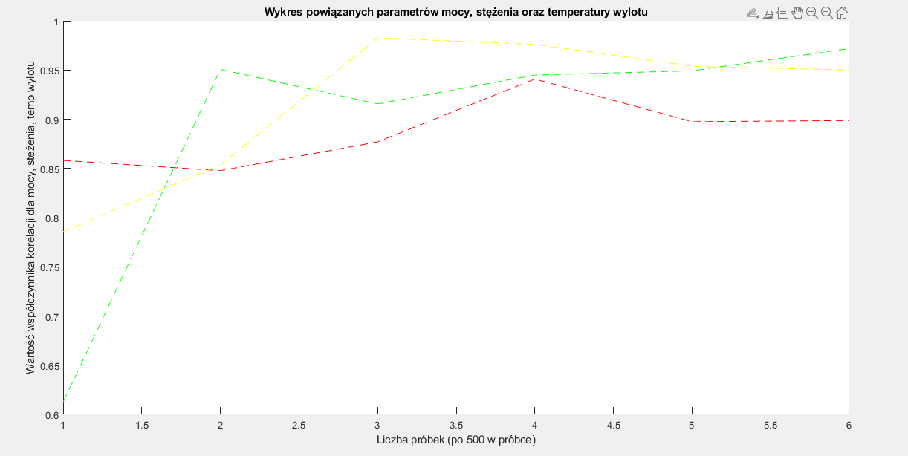

Na powyższym wykresie kolorem zielonym oznaczono zależność stężenia pyłu od temperatury. Kolorem żółtym mocy cieplnej od temperatury. Natomiast kolorem czerwonym zależność mocy cieplnej od stężenia pyłu. Odczytać można, że wartość współczynnika korelacji każdego z trzech powiązań nie spada poniżej wartości 0,6 oraz każde z nich przekracza minimum wartość 0,7 co oznacza, że pomiędzy mocą a temperaturą, mocą a stężeniem oraz stężeniem a temperaturą występuje dość silna zależność liniowa.

1. Czy prądy elektrofiltrów na poszczególnych polach, są ze sobą powiązane?

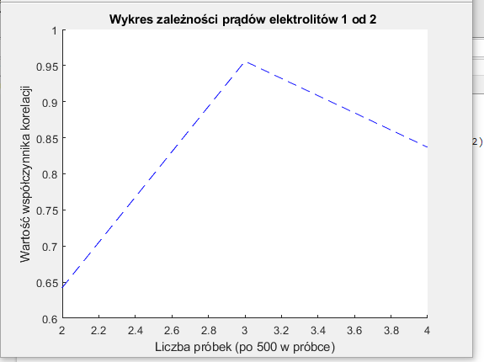

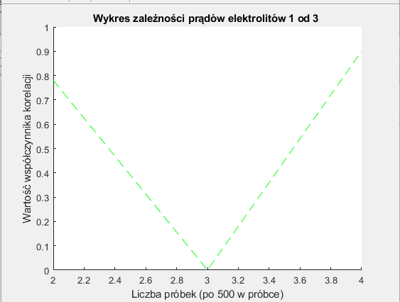

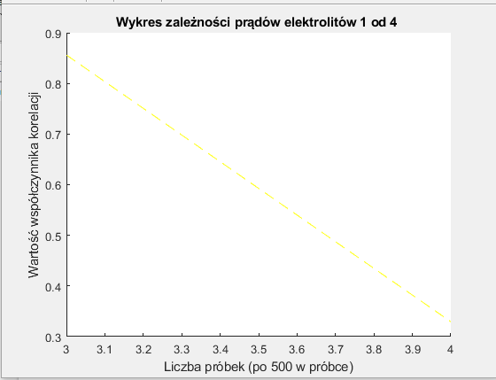

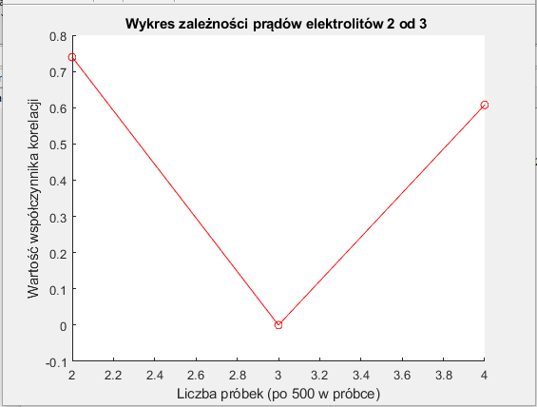

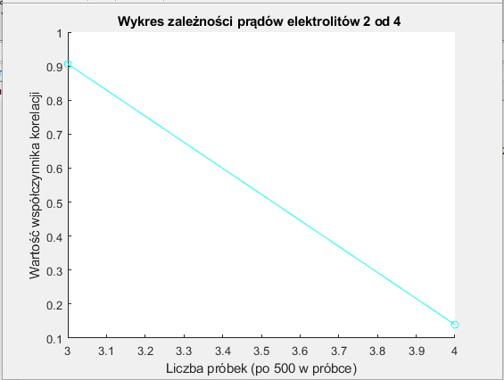

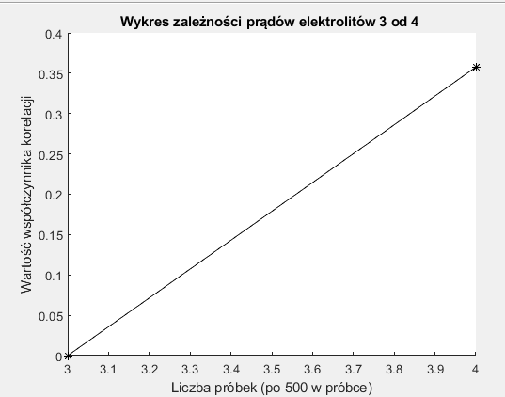

Na powyższych wykresach przedstawiono powiązania pomiędzy poszczególnymi polami elektrolitów. Z powyższych wykresów odczytać można, że elektrolit na polu 1 jest powiązany z elektrolitem na polu 2 w sposób bardzo silny, również powiązany jest z elektrolitem na polu 3, jednak tam widać, że zależność ta jest mniejsza niż w pomiędzy 1-2. Dodatkowo w pierwszej fazie ma tendencję spadkowe. Osiągając wartość dla 3 próbki równą 0 czyli brak zależności z powrotem widać trendy wzrostowe, co za tym idzie wzrost zależności między tymi dwoma polami. Pomiędzy polami 1 oraz występuje trend spadkowy w wartości współczynnika korelacji. Jednak najmniejsza wartość współczynnika korelacji nie jest mniejsza od wartości 0,2 co za tym idzie można stwierdzić, że pola 1-4 są ze sobą powiązane. Jednak jest to słabsze powiązanie, niż to między polami 1-2 oraz 1-3. Elektrolity z pola 2-3 wykazują podobną tendencję jeśli chodzi o zachowanie jak pola 1-3, gdzie najpierw widać spadek wartości współczynnika korelacji, następnie zauważalny jest wzrost. Jednak wartość współczynnika korelacji na większości wykresu jest większa od 0,2 co pozwala stwierdzić, iż pola te również są ze sobą powiązane. Elektrolity z pól 2-4 zachowują się podobnie jak te z pól 1-4, przez co również można stwierdzić, że elektrolity na tych polach są ze sobą powiązane. Zależność na polach 3-4 rośnie wraz z kolejnymi próbkami, przekraczając wartość 0,2 ale nie przekraczając wartości 0,4. Czyli zależność elektrolitów na tych polach jest słaba.

1. Czy stężenie pyłów na wylocie na stronie prawej i lewej powiązane jest z temperaturą spalin na wylocie na stronie odpowiednio prawej i lewej?

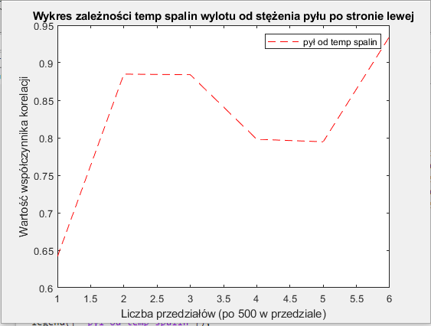

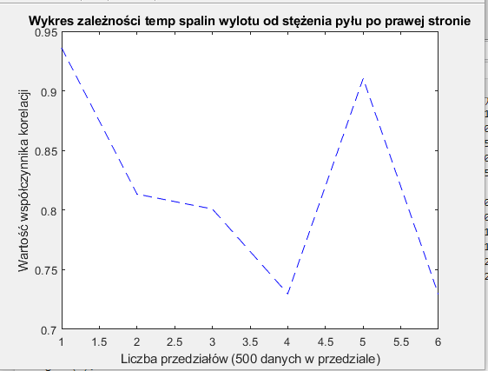

Z dwóch powyższych wykresów widać, że temperatura spalin wylotu z prawej oraz lewej strony jest powiązana odpowiednio ze stężeniem pyłu po prawej i lewej stronie. Są to zależności silnie powiązane pomiędzy sobą. Pomimo tego, że na drugim wykresie widać bardziej trendy spadkowe jeśli chodzi o wartość współczynnika korelacji, to jednak ta wartość nie przekracza wartości 0,7.

1. Czy przeskoki występujące na 4 różnych polach są ze sobą powiązane?

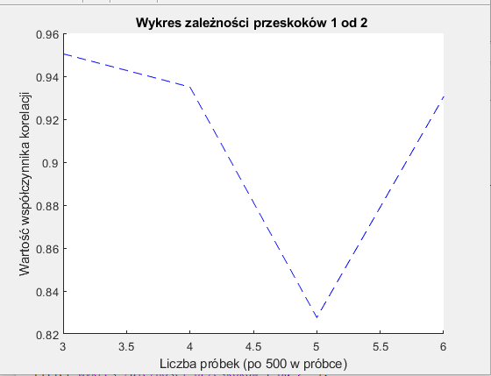

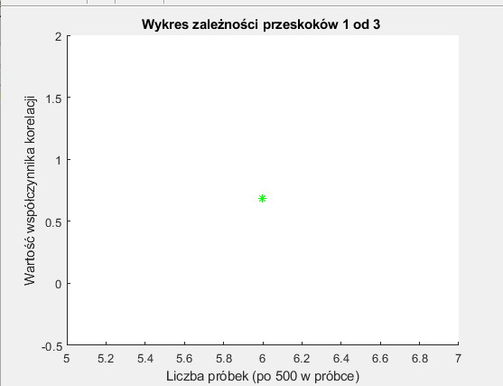

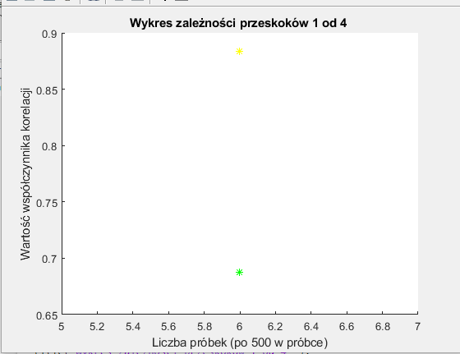

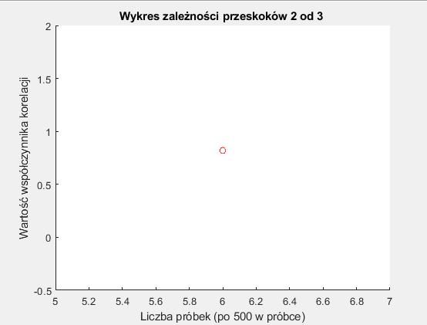

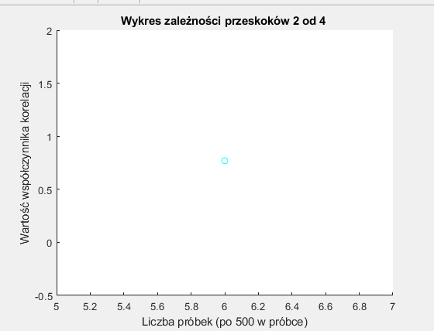

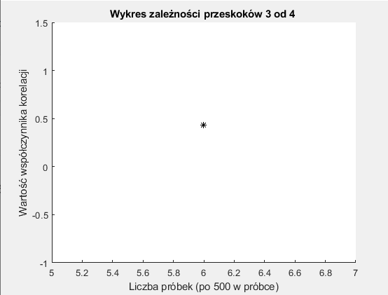

Z wyżej przedstawionych wykresów tylko na jednym z nich widać bardzo silne powiązanie liniowe dla przeskoków na polach 1-2. Gdzie współczynnik korelacji nie jest mniejszy od 0,82. W przypadku pozostałych przeskoków tj. 1-3, 1-4, 2-3, 2-4 oraz 3-4 wartość współczynnika korelacji jest większy od 0,5 co oznacza, że pomiędzy tymi polami występuje umiarkowana zależność. Jednak są to tylko punktowe zależności dla danego numeru próbki, a nie na przedziale zawierającym chociażby 100 danych.

1. Czy ciśnienie spalin na wlocie i wylocie powiązane jest ze stężeniem pyłu na wylocie?

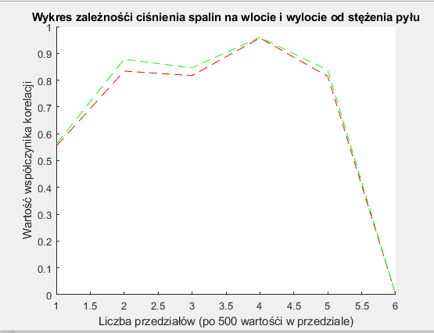

Kolorem zielonym przedstawiono zależność ciśnienia spalin na wylocie od stężenia pyłu. Natomiast kolorem czerwonym zależność ciśnienia spalin na wlocie od stężenia pyłu. Po obu liniach widać, że przebiegi ich są do siebie zbliżone tzn. wzrosty jednego powodują wzrosty drugiego, tak samo jest ze spadkami. Co oznacza, że obie zależności są od siebie mocno powiązane.

1. Znajdź eksploatacyjne optimum dla zestawu parametrów: moc cieplna i stężenie pyłu na wylocie.

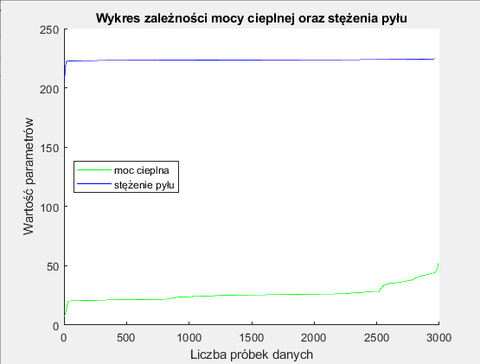

Z powyższego wykresu wynika, że eksploatacyjnym optimum mocy cieplnej będzie wartość ok. 51 dla wartości stężenia pyłu na poziomie ok. 220.

1. Powiąż ze sobą parametry: napięcie elektrofiltru i częstotliwość przeskoków.

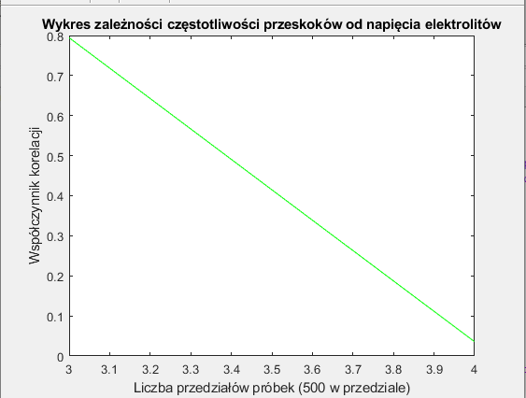

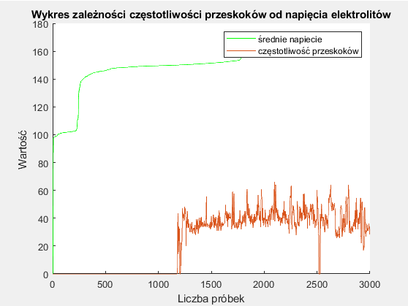

Z wykresu współczynnika korelacji dla średniego napięcia oraz stężenia pyłu widać, że mamy do czynienia z korelacją malejącą z zakresu od 0,8 do 0,05. Z drugiego wykresu odczytać można częstotliwość przeskoków bardzo się waha. Natomiast średnie napięcie posiada trendy wzrostowe. Więc oba parametry są słabo od siebie zależne.